МБУ ДО ЦДОД «ЗАРЕЧЬЕ» Р. ТАТАРСТАН
Федорова
Татьяна Викторовна
Педагог
дополнительного образования
высшей квалификационной категории

Федорова
Наталия Владимировна
Педагог
дополнительного образования
высшей квалификационной категории

руководители театра студии
«Звездочки Заречья»

Зав .отделом
Эстетически художественный
Волкова
Аида Владимировна

Приложение
К
Авторской программе
Программе
«Азбука театра»
По обучающему курсу
Познание
Экологии
посредством театра
учащихся от 7 до 18 лет.
Для учащихся театра студии
«Звездочки Заречья»
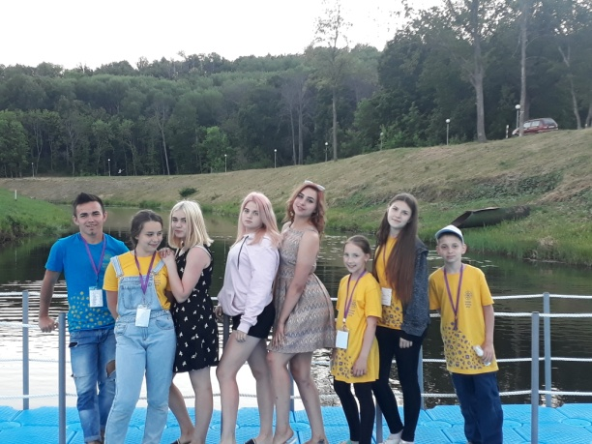
Актуальность.
Формирование ценностной сферы учащихся, посредством создания условий для последовательного освоения ими базовых социо культурных ценностей для позитивной социализации и самореализации, через познание окружающего мира.
Возможность говорить о проблемах через возможности театра.
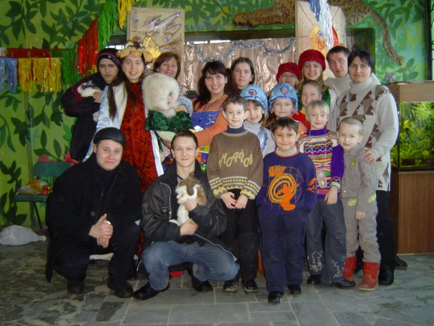

Программа рассчитана на 6 лет обучения и составлена на основе опыта работы с обучающимися по данному направлению с учетом их возрастных особенностей.
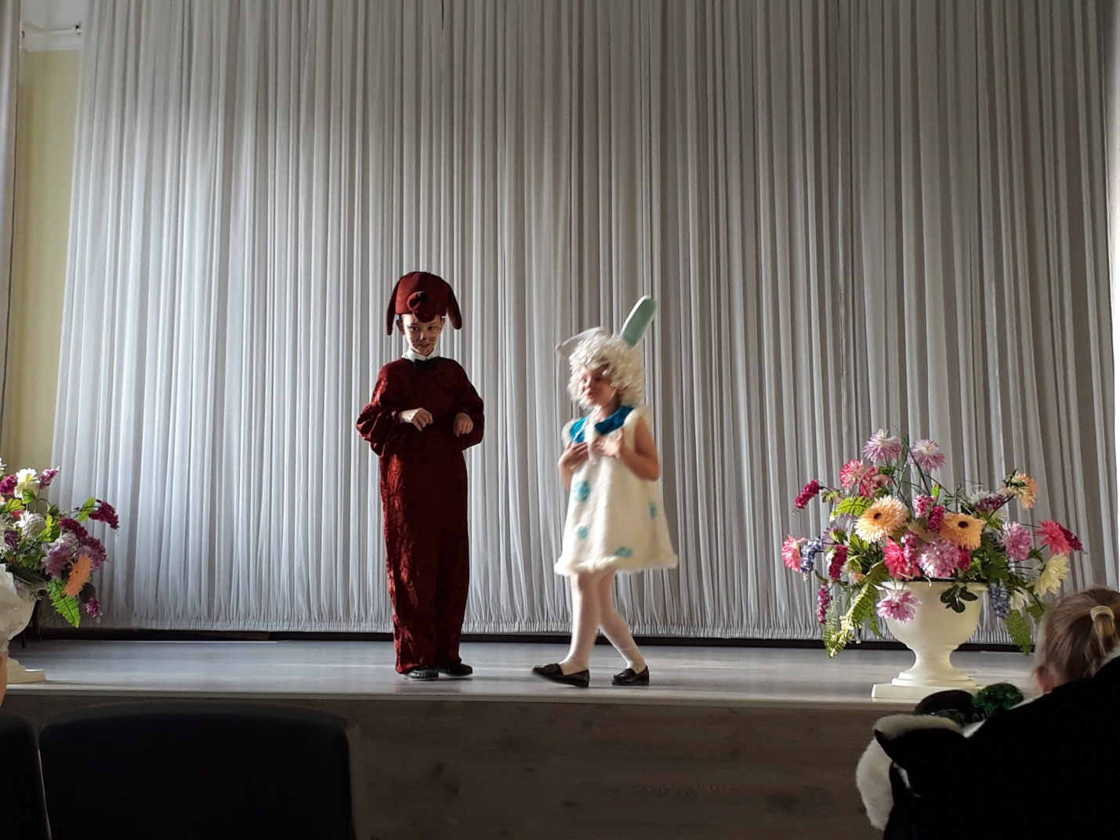

Цель программы:
Воспитать гармоничную личность, способную развить свои знания, умеющую понимать, любить и беречь оружащий мир, через искусство театра.

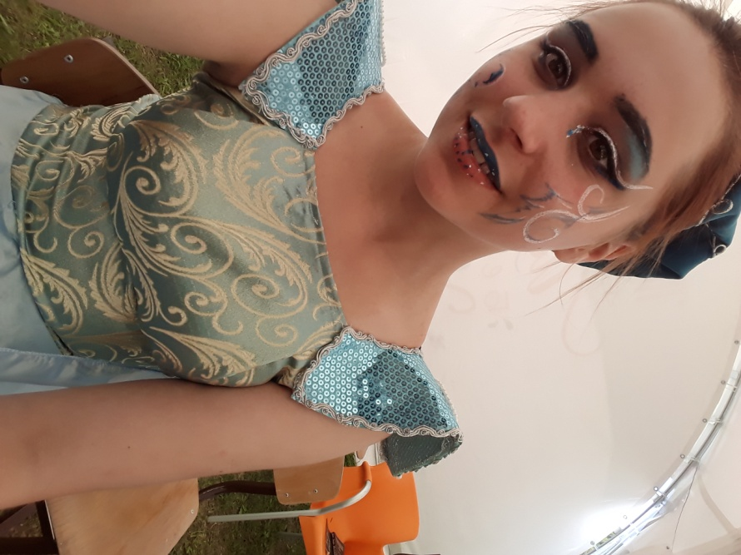

Развивающие
Задачи:
1.Расширить кругозор в области окружающего мира,
и общения с ним.
2. Развить чувство эстетического восприятия окружающего мира.
3. Расширить понятие «Я и окружающий меня мир»

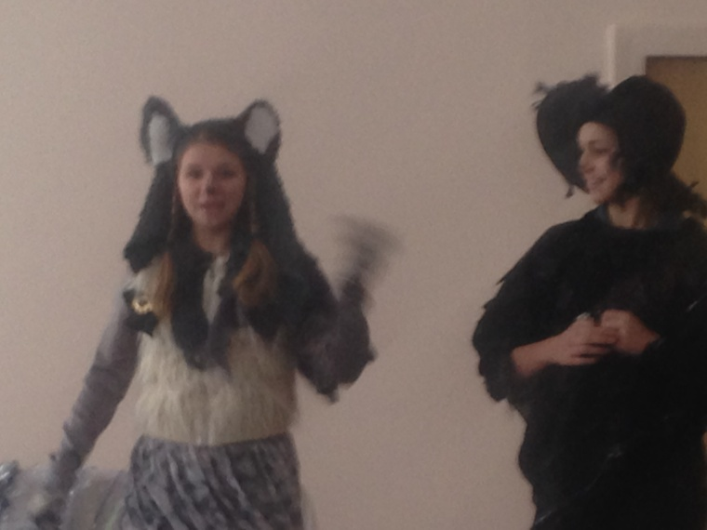

Воспитательные задачи:
1.Воспитать чувство гуманного отношения к живой природе.
2. Воспитать чувство заботы об окружающем мире. «Если не я – то кто же?»
3. Воспитать понимание ответственности за начатое дело. «Мы отвечаем за тех, кого приручили»

Образовательные задачи:
1.Изучить, с учащимися, сумму системных знаний в проблемах зкологии.
2. Развить самостоятельное обучение через написание проетов и поиска материала по теме.
3. Научить применять свои знания в постановке спектакля.
4. Привить интерес к обучающему предмету.

Учебный план.
1 год обучения
- Понятие правильности продуманного мира. Окружающая среда и его обитатели.
- Постановка спектаклей: «Целебная травка», «Верные друзья». Работа над стихотвореньями на тему «Окружающая среда»
- Показ спектакля зрителям.
- Человек и окружающая природа.
- Выбор и постановка спектакля по теме. Работа над стихотворениями на тему «Окружающая среда».
- Показ спектакля зрителям.

- год обучения

- Понятие правильности продуманного мира. Окружающая среда и его обитатели.
- Насекомые. Зачем они нам нужны? Жизнь насекомых.
- Понятие правильности продуманного мира. Окружающая среда и его обитатели.
- Выбор и Постановка спектакля по теме «Насекомые». Работа над стихотворениями в защиту насекомых.
- Показ спектакля зрителям.

- год обучения
- Понятие правильности продуманного мира. Окружающая среда и его обитатели.
- Изучение проблемы гибель животных на дорогах. Написание проекта на тему «Гибель животных на дорогах».
- Выбор и постановка спектакля по теме «животные на дорогах».
- Работа над спектаклем.
- Работа над стихотворениями по теме «Гибель животных от колес автомобиля»
- Показ спектакля зрителям.
- год обучения

- Понятие правильности продуманного мира. Окружающая среда и его обитатели.
- Изучение проблемы лесных пожаров.
- Написание проекта на тему «Лесные пожары».
- Выбор и постановка спектакля на тему «Лесные пожары».
- Работа над спектаклем.
- Работа над стихотвореньями на одноименную тему.
- Показ спектакля зрителям.

- год обучения

- Понятие правильности продуманного мира. Окружающая среда и его обитатели.
- Изучение жизни животных и растений в заповеднике.
- Написание проекта «Заповедник и его проблемы».
- Выбор и постановка спектакля на тему «Жизнь заповедника и вокруг него» .
- Работа над стихотвореньями по теме.
5.Показ спектакля зрителям.

6 год обучения

- Понятие правильности продуманного мира. Окружающая среда и его обитатели.
- Изучение экологических проблем в регионе.
- Написание проекта по теме «Нам этот мир завещано беречь и землю удивительную эту»
- Выбор и постановка спектакля на тему «Мир нужен нам и нашим будущим детям»
- Работа над стихотвореньями по одноименной теме.
- Показ спектакля зрителям.

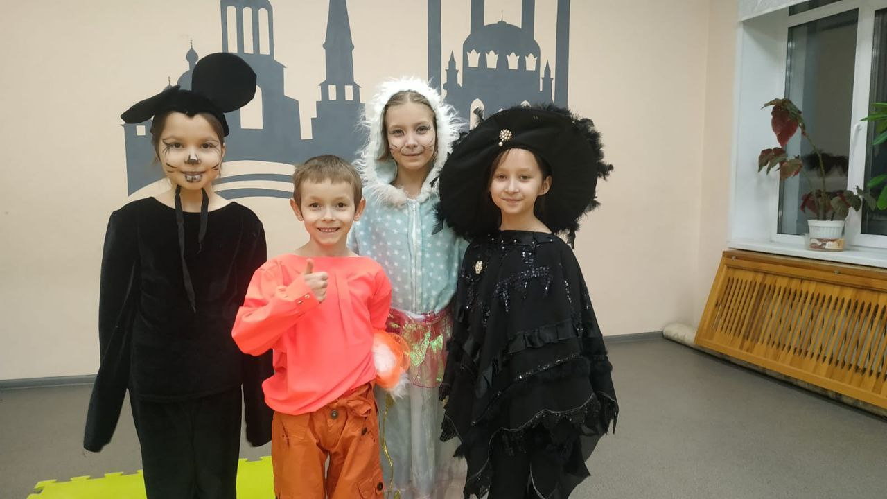

Программа была написана на опыте работы с 2012 по 2025 г. педагогов театра студии , не является отдельной программой, а является приложением к программе «Азбука театра»

Результаты.
Мы много лет являемся победителями городского конкурса «Солнечный мост», республиканских конкурсов «Радужная сцена», и «Давайте вместе планету защитим», а также не однократными призерами Всероссийского конкурса «от искусства к зеленой планете, а так же лауреатами международного конкурса, «От искусства к Зеленой планете»
Но не это главное.
Главное- когда мы пришли отдыхать на озеро- дети без напоминания убрали огромное место, больше чем нам требовалось вокруг озера, и убрались потом, когда мы уходили.
И еще наши дети в морозную зиму помогают птицам выжить принося их домой.



